醫生登打頁面

1點擊體檢結果登錄

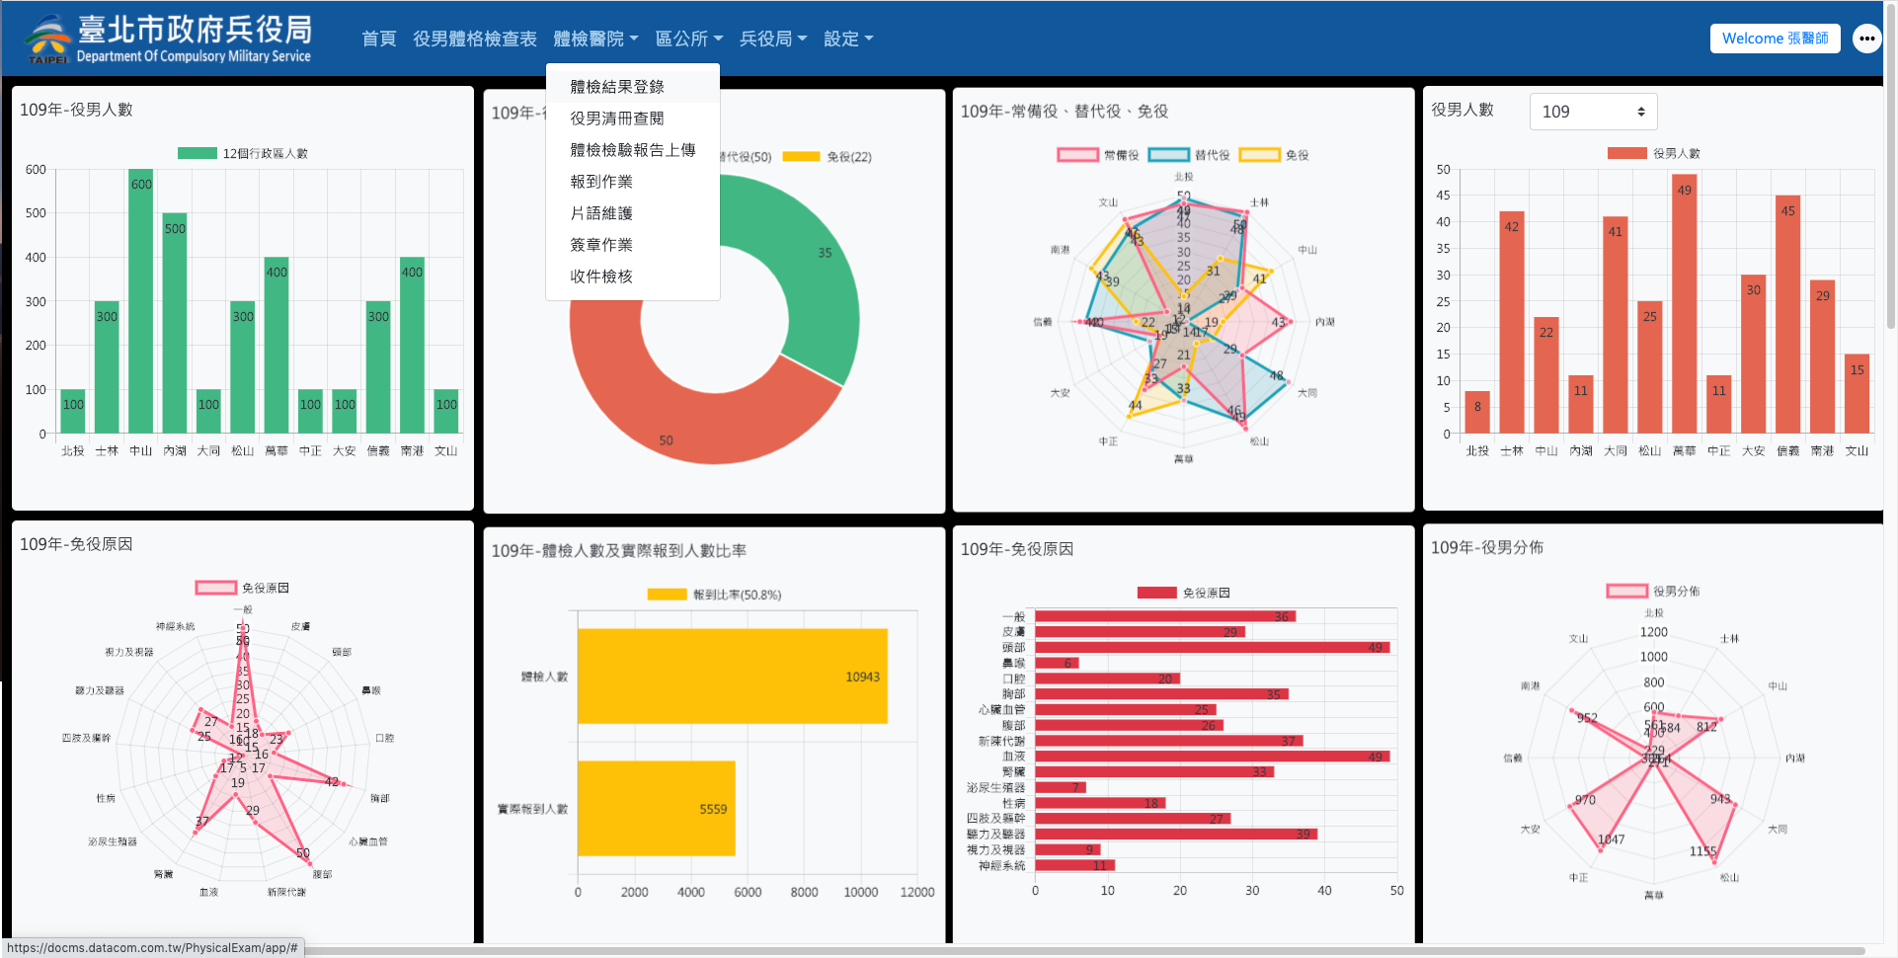

2點擊查閱（圖示之役男清冊查閱名稱未改）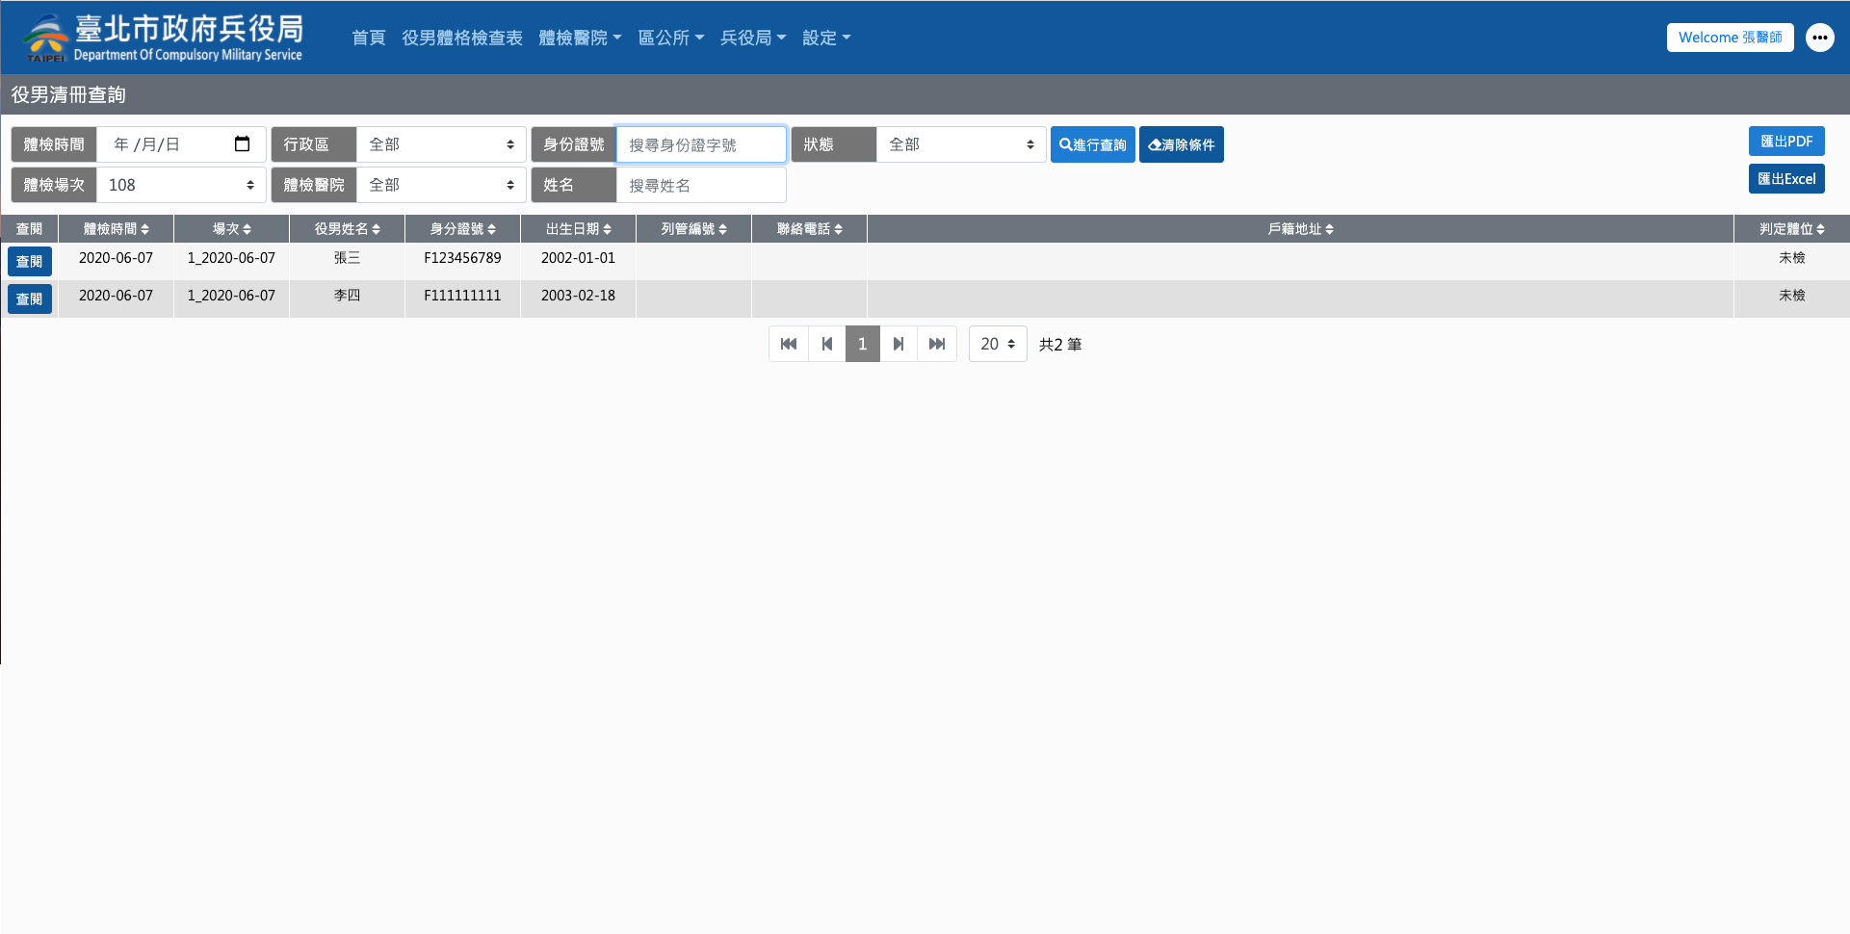

3醫生登打頁面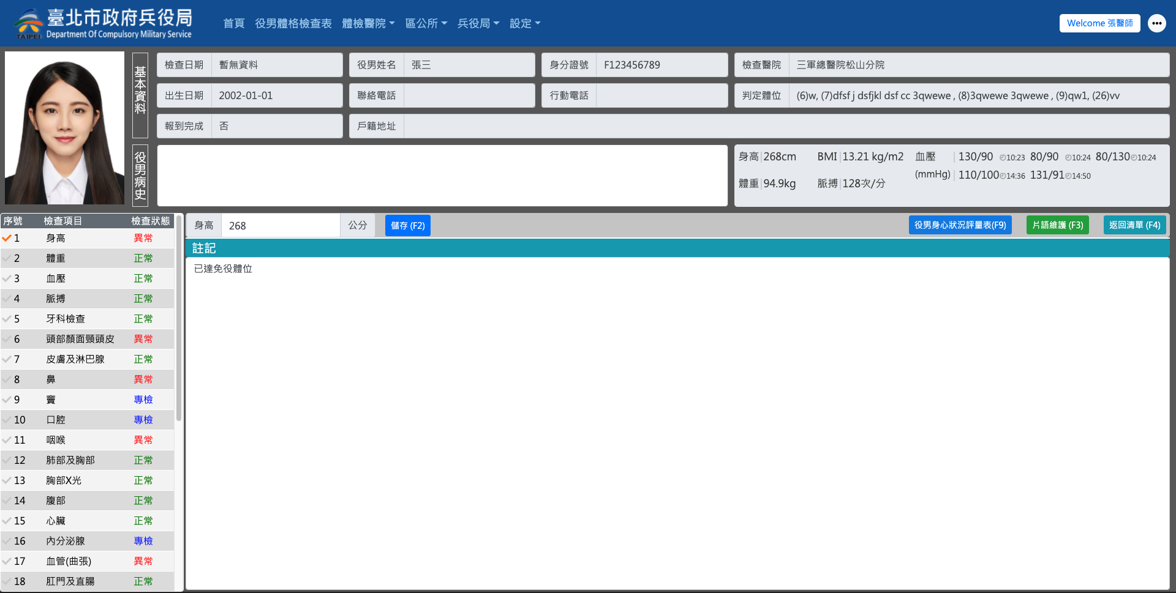

體檢表顯示

1. 點擊體檢醫.區公所.兵役局之役男清冊查閱

2. 點擊查閱



3.顯示體檢表

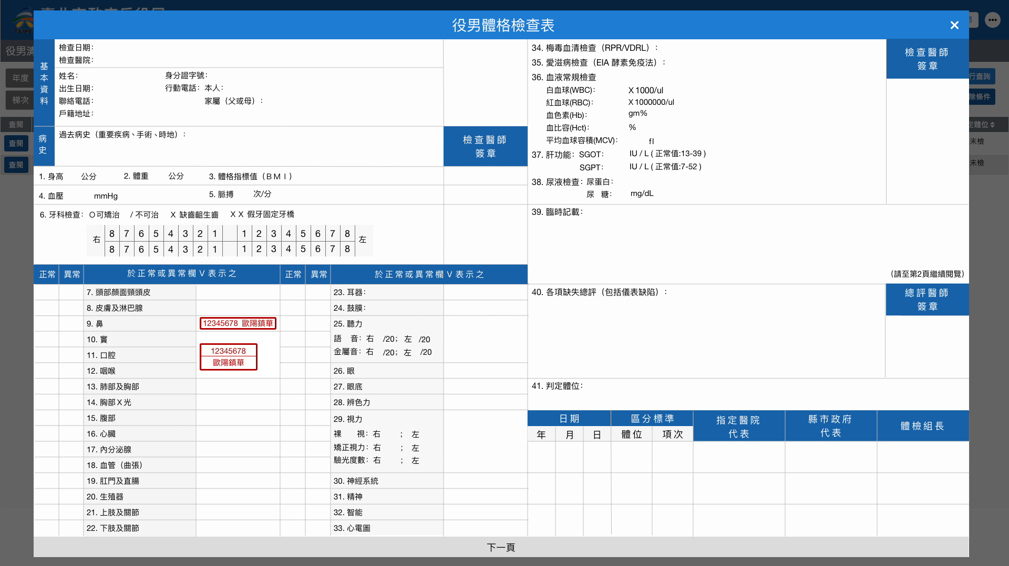

報到作業

1. 點擊體檢醫院之報到作業

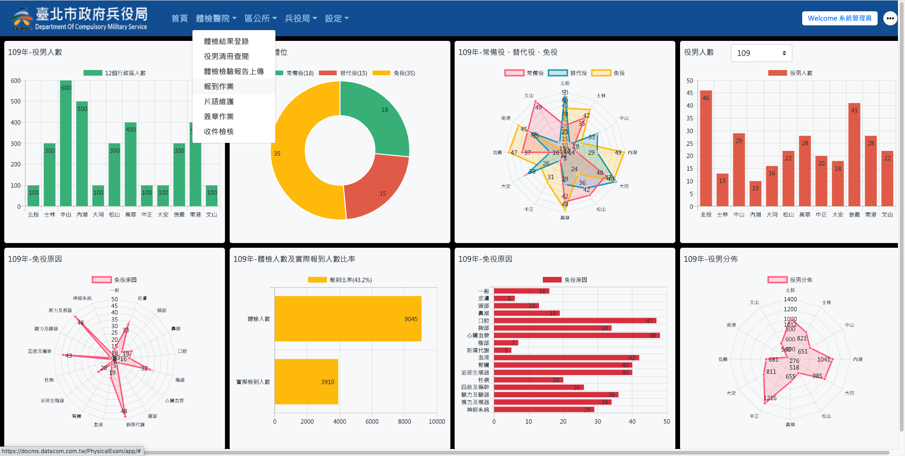

1. 顯示列表（查閱會改成報到.menu的項目名稱會再改）



1. 報到頁面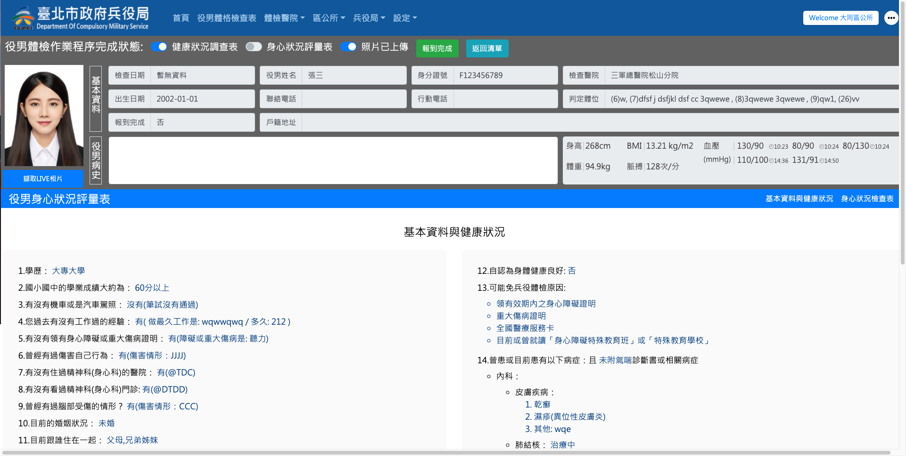

編輯役男資料

1.點擊區公所>役男資料編輯

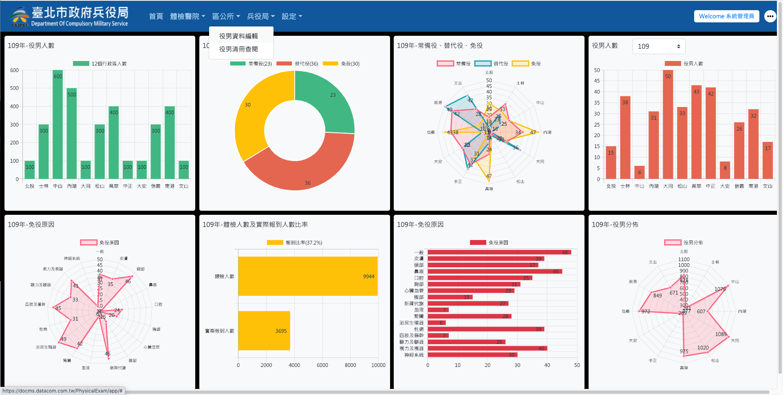

2. 顯示列表（查閱會改成編輯.menu的項目名稱會再改）



3.點擊編輯.會跳出編輯視窗（製作中）